
厦门大学《微积分I-1》课程期末试卷
试卷类型：（理工类A卷） 考试日期 2017.01.11

一、求下列定积分（每小题6分，共18分）：
得 分
评阅人

1.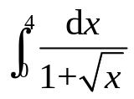

2. 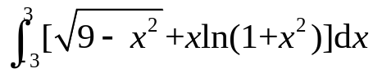

3. 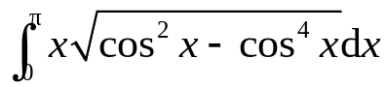

二、求下列不定积分（每小题6分，共12分）：
得 分
评阅人

1. 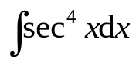

2. 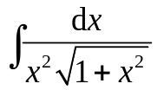

三、求反常积分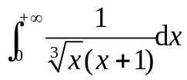。（8分）
得 分
评阅人

四、设函数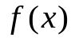在区间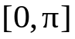上连续，且满足：
得 分
评阅人
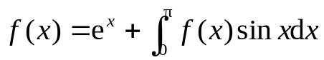，试求。（8分）

五、计算下列极限：（每小题6分，共12分）
得 分
评阅人
1. 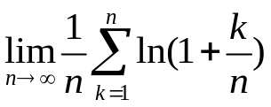

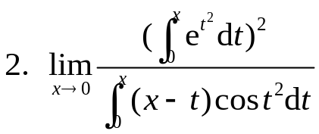

六、求微分方程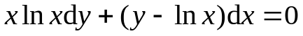的通解。（9分）
得 分
评阅人

七、求微分方程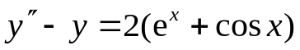满足初始条件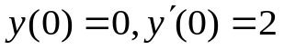的特解。（10分）
得 分
评阅人

八、有一向上凹的光滑曲线在原点与x轴相切，且该曲线在任一点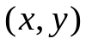处的曲率为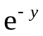，求该曲线的方程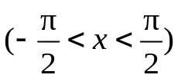。（10分）
得 分
评阅人

九、设函数在区间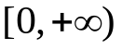上连续且单调增加，试证：对于任何的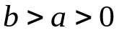，有
得 分
评阅人

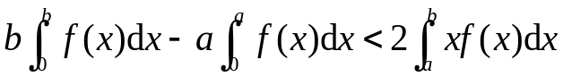。（8分）

十、设非负函数在区间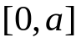 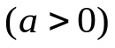上连续，且对任意给定的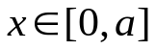，均有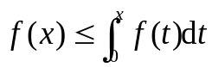，试证： 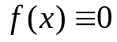，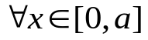。（5分）
得 分
评阅人

